**軟體創作達人暑期成長營期中報告**

**專案題目名稱：**

**隊伍名稱：**

**專案計畫執行進度**

**一、目前完成進度** (詳細說明已完成項目功能，另外可用文字或3分鐘影音檔補充說明系統完成雛型，將附件連同報告書一併上傳)

**二、技術文件** (詳細說明所需相關軟體元件與系統軟硬體操作方式)

**三、軟體清單** (專案開發所需相關軟體元件清單)

**四、專案成果預定授權條款** (請務必依循與尊重現有專案的授權模式，避免不相容的議題)

**一、目前完成進度**

**系統架構圖**

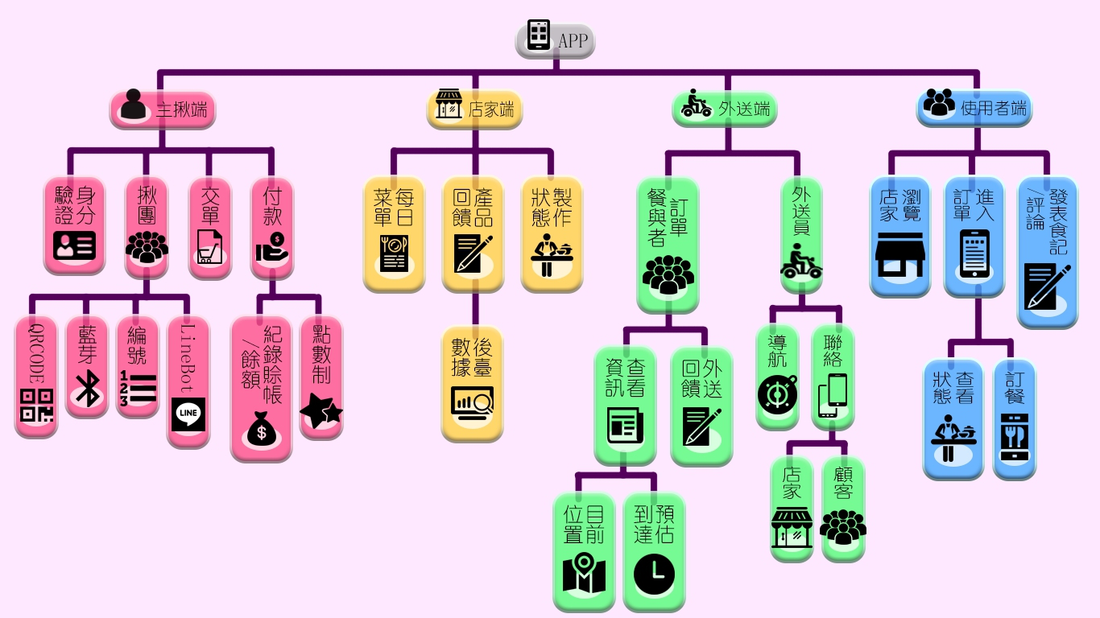

**1.消費者端APP** (因RWD設計，畫面為上半部及下半部兩張截圖合成)

**•主頁面**

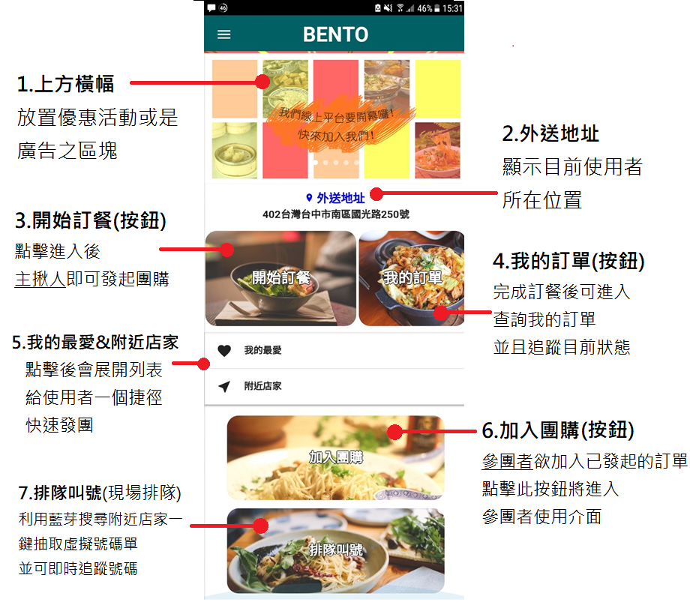

**2.店家端APP**(因RWD設計，畫面為上半部及下半部兩張截圖合成)

**•主頁面**

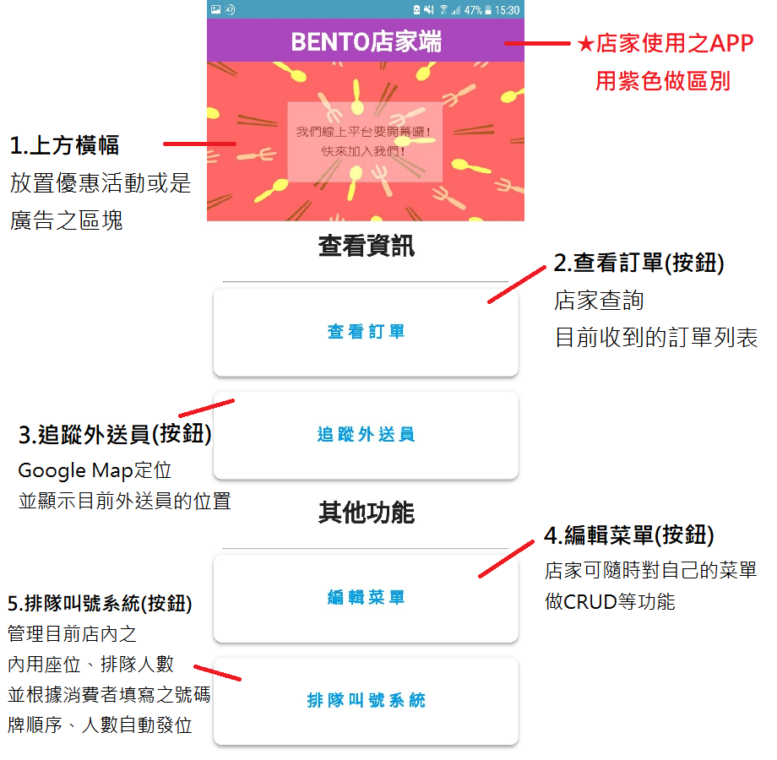

**二、技術文件**

1. **Firebase**

Firebase是專為行動應用開發者所提供的後端服務平臺（Backend as a Services，BaaS），同時支援 Android、iOS 及網頁的 app 雲端開發平台，協助 app 開發者在雲端快速建置後端服務，提供NoSQL的即時資料庫。

我們利用他的即時性(Real Time)特色，在團訂餐點時，即時追蹤他人目前的動態。在店家接收訂單後，能與使用者即時傳遞餐點目前狀態。利用 Firebase 容易建置的特性，系統將在用戶於系統註冊時就同時引導用戶建置自己的線上資料庫，讓合作的店家能夠管理屬於自己的資料庫，同時擁有低成本、容易上手且安全性高的特色。

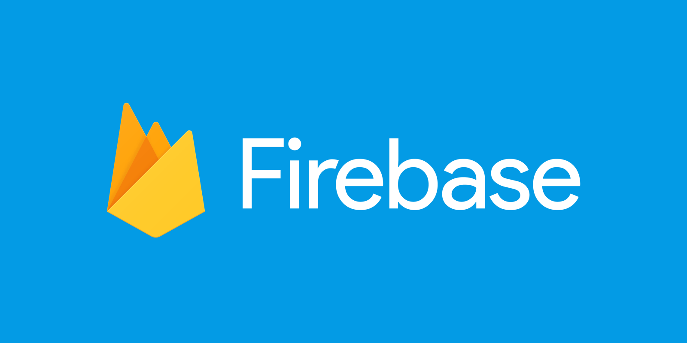

1. **Google Map API**

Google Map API提供開發者將Google地圖嵌入應用程式內，並且讓自己的資料放在地圖上面呈現。我們將地圖結合手機的定位功能與Firebase的即時性，得以即時追蹤外送狀態，同時給予消費者回饋訊息，也能使店家方面有效率的管理自己的人力資源，API提供的導航功能，使得外送人員對於不熟悉的地址，能夠快速地找到最佳路線。

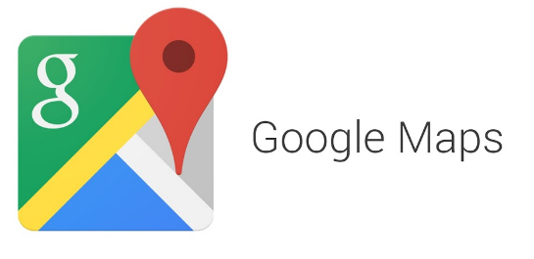

1. **Cordova**

Cordova為一開源行動裝置開發框架，它提供開發者以 web-based 的方式開發應用程式，再透過 Android / iOS SDK 編譯成相對應平台之應用程式，因此只要寫一支程式，便可以在各平 台運行，可以大幅降低在不同平台上的開發成本。



1. **Materialize CSS**

採 Material Design 之開源前端框架，並且具 RWD (Responsive Web Design) 功能，不僅設計風格卓越，語法清晰明瞭，輕鬆適配不同大小的裝置。



1. **D3.js**

一套開源的 JavaScript Librar，具有強大的資料視覺化功能，讓統計數據不再只是文字， 我們將用此對即時溫度監控做視覺化，未來或許還能做更多分析。

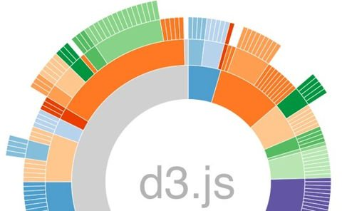

1. **iBeacon**

iBeacon是蘋果公司提出的「一種可以讓附近手持電子設備檢測到的一種新的低功耗、低成本信號傳送器」的一套可用於室內定位系統的協議。這種技術可以使一個智慧型手機或其他裝置在一個iBeacon基站的感應範圍內執行相應的命令。我們利用這種IOT裝置，與店內系統結合做出一功能，使用者打開藍芽時即可搜尋到在他附近或面前的店家，點擊APP上的一鍵抽號碼牌按鈕，即可完成排隊動作，並且店家也立刻接收到新的排隊序號，此功能使訂餐APP也可以服務到現場需要內用的客人，達到通用型訂餐系統的宗旨。

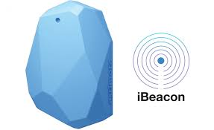

1. **Line Messaging API**

Line Messaging API: Messaging API 提供多種訊息格式，包括確認型、卷軸型等，並且還提供 Push/Reply API， 因此聊天機器人 (Chat Bot) 串接 Messaging API 之後，能達到的功能便會十分多樣，我們將用此強化揪團功能。



**三、軟體清單**

* Android Studio
* Cordova
* HTML / JavaScript / CSS
* JQuery
* QRCode.js
* D3.js
* Sweetalert2
* Materialize CSS
* Git
* Google Map API
* Line Messaging API